Informe de actividades de la Red temática mexicana para el desarrollo e incorporación de tecnología educativa (Red LaTE México).

CDMX a 01 de Mayo de 2018.

El presente documento enlista las actividades, eventos, reuniones, etc. Que ha desarrollado o en las que ha sido participe la Red LaTE en el mes de Abril.
Asistencia de la Dra. Claudia Marina Vicario Solórzano a Talent Land como mentora en el hackaton invitada por UDG. Leticia Cerda de Red LaTE México participó con su equipo de niñas de Código Rosa en la clase de robótica más grande del mundo.
Además visitó el centro de innovación y transferencia del ITESO para forjar nodos entre ambas redes, el día 6 de abril.
Evidencias 1

Reunión con Gustavo sobre su trabajo en el paradigma maker aplicado a Educación. REM y Red LaTE México estamos gestando un Encuentro de Educación Maker impulsados por Netica, Hacedores y el ITESO el día 6 de abril.
Evidencias 2

Se publicó un nuevo formulario para la solicitud de membresía de la Red el día 18 de abril.

La Red LaTE México comienza difusión a traes de su sitio web y página en Facebook junto con Edukreativos, Hacedores y Colegio Las Hayas del evento SCRATCH DAY MEXICO número 11 que sería celebrado el 28 de abril en Coatepec, Veracruz.
Evidencias 3

La Dra. Marina Vicario visitó la Ciudad del Conocimiento y la Cultura de Hidalgo en la UPIIH del IPN buscando estrechar lazos y colaboración con la Red LaTE el día 23 de abril.
Evidencias 4.

La Red LaTE recibió un correo que confirma la participación de la Red como parte de las comunidades que integrarán Campus Party México 9 en 2018 obtenido beneficios como entradas VIP, entradas adicionales para staff y descuentos grandes para todos los miembros de la comunidad. De igual manera la Red podrá influir en el contenido de CPMX9 y contribuir de manera activa.

Visita al EduLab del ILCE el día 24 de abril para una explicación sobre Robotrónica con visitantes del SENACYT de Panamá.
Evidencias 5

Visita a colegios privados de nivel primaria cercaos al Estado de México el día 25 como el colegio David Maguen que es la primer escuela con espacio maker de Latinoamérica.

Taller de educación maker, para colegas panameños, con la empresa Hacedores México el día 26.

Se llevó a cabo el Scratch Day el día 28 de abril en el Colegio la Hayas en Veracruz, contando con la participación de miembros de la Red LaTE.
Evidencias 6

Reunión en Guadalajara con el comité organizador del Encuentro de Educación Maker organizado para el mes de Agosto.

Evidencias.

Evidencias 1 | 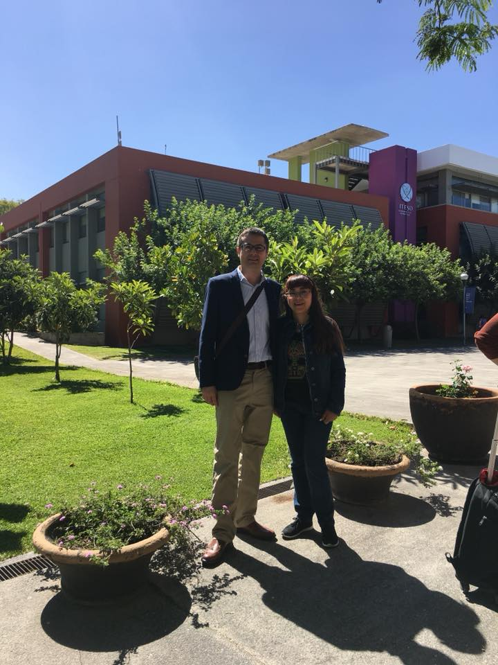
Evidencias 2 | 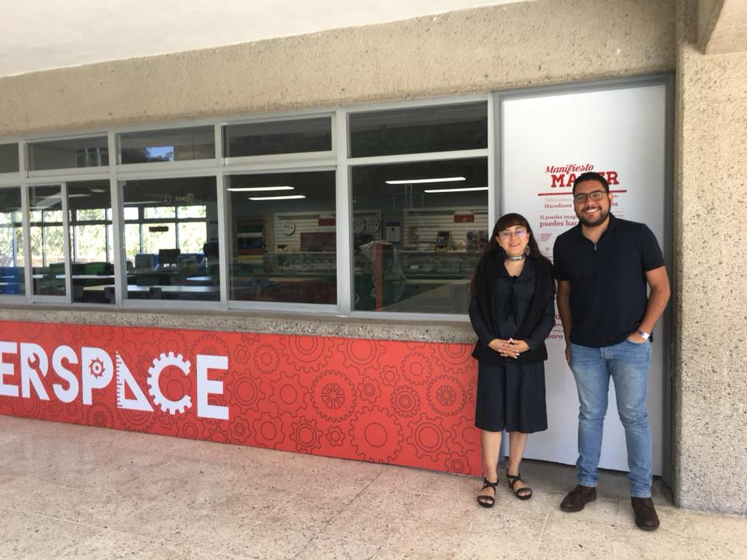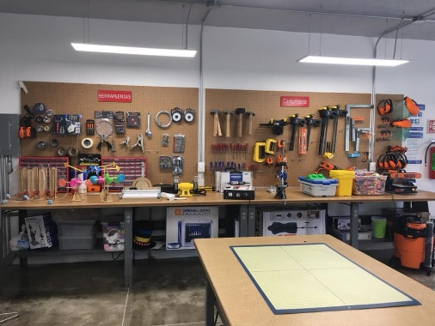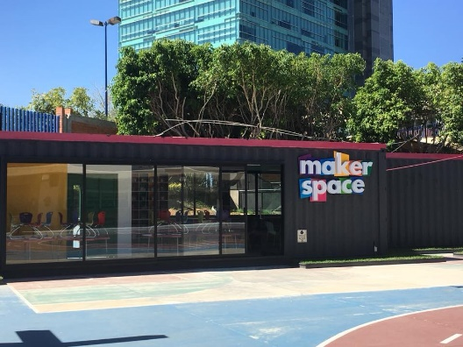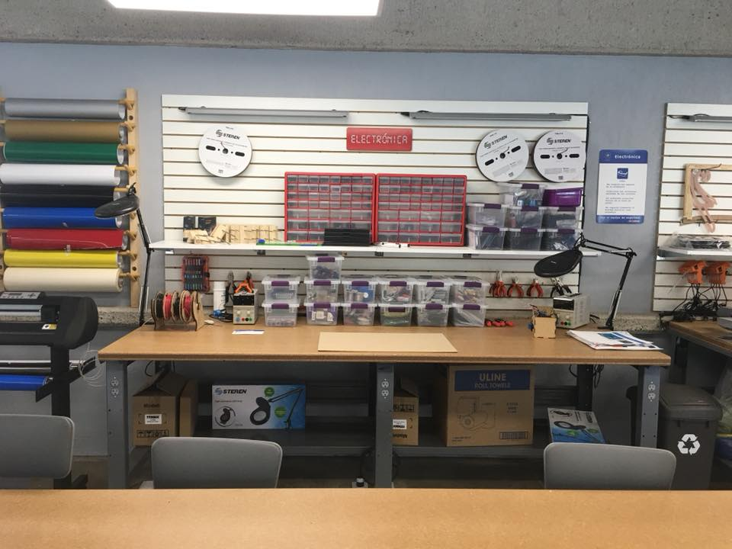
Evidencias 3 | 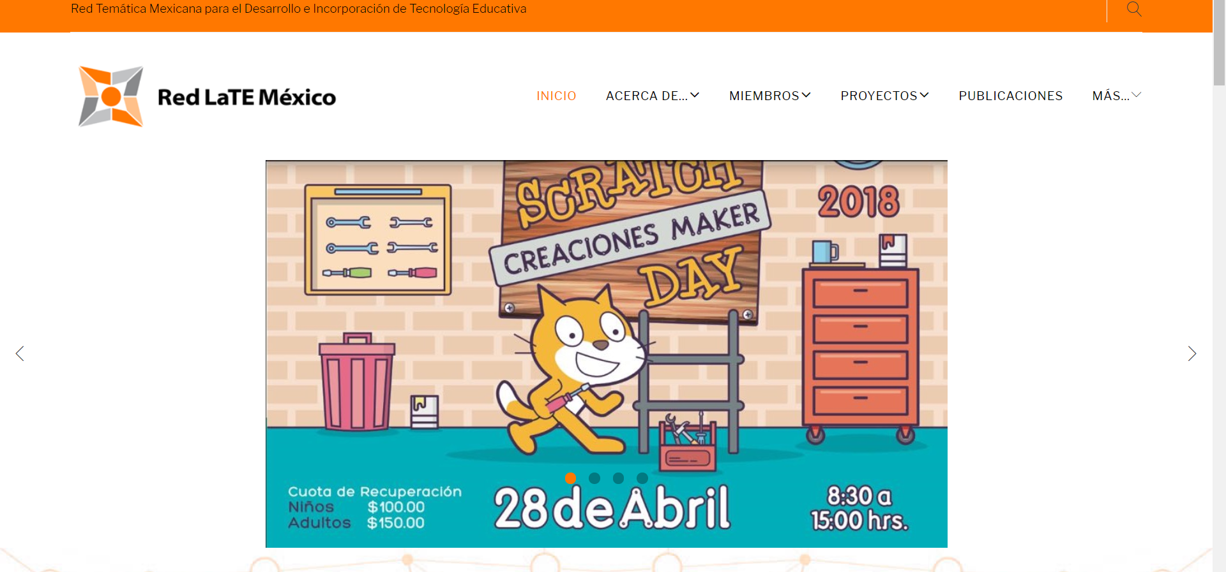
Evidencias 4 | 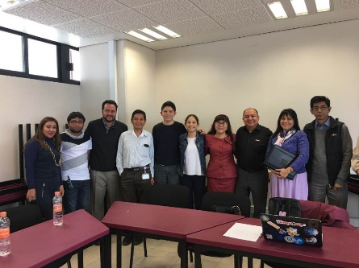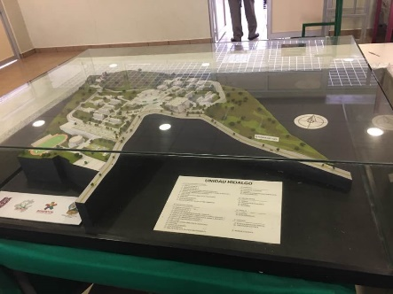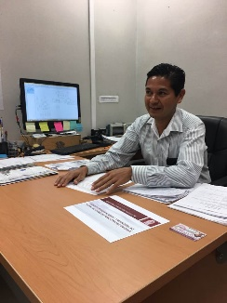
Evidencias 5 | https://www.facebook.com/marina.vicario.96/videos/1160954000713767/?t=442
Evidencias 6 | 